MANUAL DE PROCEDIMIENTOS
DE LA DIRECCIÓN DE
SUPERACIÓN ACADÉMICA

Índice

1. Introducción: 3
2. Objetivo del Manual: 4
3. Procedimientos: 5
4. Desarrollo de los procedimientos: 6
5. Anexos: 11

1. Introducción:

Este manual tiene como propósito explicar e informar, cómo se llevan a cabo las actividades de la Dirección de Superación Académica.

Se encuentra organizado en cuatro secciones: la primera corresponde al objetivo del manual en donde especifica que, para qué y para quienes se ha elaborado este manual.

Segunda sección incluye el listado de procedimientos que conforman los procesos de Formación y Actualización Docente y Certificación.

Tercera sección comprende al desarrollo de procedimientos, mediante una descripción narrativa, en las cuales define en forma ordenada, secuencial y detallada los pasos para la realización de las actividades, considerando los puestos y/o departamentos que participan y la delimitación de responsabilidades.

Cuarta sección es el apartado de anexos contiene los formatos e instructivos utilizados en los procedimientos, para el buen desarrollo administrativo de las actividades de la Dirección de Superación Académica.

Este documento está sujeto a actualización en la medida que se presenten variaciones en la ejecución de los procedimientos, en la normatividad establecida, en la estructura orgánica de la Dirección, o bien en algún otro aspecto que influya la operatividad del mismo, con el fin de cuidar su vigencia operativa.

2. Objetivo del Manual:

Contar con una guía clara y específica, que permita realizar las diferentes actividades de la Dirección de Superación Académica, con eficiencia y eficacia, así como el de servir como un instrumento de apoyo para el personal acerca de la manera de ejecutar el trabajo y ser una herramienta para capacitar al personal de nuevo ingreso en el desempeño de sus funciones.

3. Procedimientos:

Formación y Actualización Docente
- Gestión Académica y Administrativa para la Formación y Actualización Docente

Certificación
- Gestión Administrativa para la Certificación Docente

Desarrollo de los procedimientos:

PROCEDIMIENTO: |  | GESTIÓN ACADÉMICA Y ADMINISTRATIVA PARA LA FORMACIÓN Y ACTUALIZACIÓN DOCENTE.
OBJETIVO: | Llevar a cabo la evaluación diagnóstica, inscripción, desarrollo y acreditación de los cursos para formar al profesorado en competencias genéricas y pedagógicas para el desarrollo de la práctica docente.
ALCANCE: | Departamento de Gestión Escolar, Facilitador(a), Participante, Departamentos de Programas de Formación y Actualización, Departamento de Innovación y Sistemas, Dirección de Superación Académica
Fecha de elaboración: 18/06/2015 |  |  | Fecha de Actualización: 30/08/2017 | Versión: 3
DESCRIPCIÓN DEL PROCEDIMIENTO:
Dirección de Superación Académica/Departamentos
- Realizan reunión de planeación para el establecimiento de acciones, verificación de procedimiento y asignación de responsables para la apertura de cada periodo correspondiente al Programa Estratégico de Formación Integral (PROEFI);
Departamentos de Programas de Formación y Actualización
- Estructuran la oferta académica con los cursos, grupos, horarios y facilitador que atenderá a los Participantes, acorde a la trayectoria de los programas;
Departamento de Innovación y Sistemas
- Desarrolla el proceso de difusión del calendario oficial con los periodos en los que se abrirá la oferta académica con los cursos que se aperturan, incorporando fechas y horarios oficiales;
Departamento de Gestión Escolar
- Abre el proceso de inscripción a cursos, verificando los registros enviados en línea por los docentes, supervisando la ocupación de los grupos por cada curso ofertado;
- Confirma la inscripción de participante(s) vía correo electrónico;
Departamento de Innovación y Sistemas
- Realiza la incorporación de Participantes a la Plataforma Garza, para efecto de abrir el acceso a las actividades y materiales previstos en los diseños instruccionales;

Departamento de Gestión Escolar/Participante
- Lleva a cabo el proceso de evaluación diagnóstica para identificar el curso y nivel al que será asignado el Participante, en el caso de los docentes de nuevo ingreso;
Departamentos de Programas de Formación y Actualización
- Una vez inscrito el participante, se procede a la impartición de cursos de formación a los Participantes en relación a cada programa de formación (Tecnologías de Información y Comunicación, Inglés, Metodología de la Investigación y Pedagogía);
- El(la) Facilitador(a) verifica el “Control único de asistencia a cursos” y desarrolla las sesiones establecidas en los programas con la intervención de los Participantes que estén inscritos en el grupo;
- El(la) Facilitador(a) realiza el proceso de conducción de los temas, revisa la realización de actividades asignadas en la Plataforma Garza, realiza la evaluación del portafolio de evidencias individual y emite resultados para la Acreditación/No Acreditación del participante, acorde al desempeño observado, efectuando los registros en el sistema correspondiente;
Departamento de Gestión Escolar
- Notifica a los Participantes sobre el resultado obtenido en cada curso, vía correo electrónico;
- Revisa la integración de los resultados de cada participante y cada curso en la Base de Datos general, enviando el archivo correspondiente a la Dirección de Superación Académica;
Dirección de Superación Académica/Departamentos
- Realizan reunión de cierre de periodo para análisis de resultados y planeación de acciones correspondientes a cada periodo;
- Elabora el informe del proceso de Formación y Actualización Docente del periodo, integrando sus resultados y observaciones relevantes al Informe Anual del Programa Estratégico de Formación Integral (PROEFI), realizando entrega anual a la Coordinación de la División Académica en el mes de diciembre de cada año;

PROCEDIMIENTO: |  | GESTIÓN ADMINISTRATIVA PARA LA CERTIFICACIÓN DOCENTE.
OBJETIVO: | Llevar a cabo la gestión interna y externa que promueva la obtención de los documentos que acreditan la Certificación Docente correspondiente a los profesores que concluyen programas de Inglés, Metodología de la Investigación y Tecnologías de la Información y Comunicación.
ALCANCE: | Departamentos de Programas de Formación y Actualización, Departamento de Certificación, Organismos Certificadores, Departamento de Innovación y Sistemas, Dirección de Superación Académica
Fecha de elaboración: 31/10/2016 |  |  | Fecha de Actualización: 30/08/2017 | Versión: 2
DESCRIPCIÓN DEL PROCEDIMIENTO:
Departamentos de Programas de Formación y Actualización
- Identifican a los docentes que han concluido satisfactoriamente los procesos de formación y actualización a través de los diferentes cursos que integran;
- Llevan a cabo la etapa de preparación y familiarización del participante con el proceso e instrumentos de evaluación de conocimientos y desempeño correspondientes al esquema oficial del evaluador externo;
- Establecen vinculación formal con el Departamento de Certificación para la planeación, programación y presupuestación del proceso de Certificación;
Departamento de Certificación
- Al final de cada periodo de cursos, recepciona las solicitudes de los Departamentos de Programas de Formación y Actualización con los nombres de los candidatos a participar en el proceso de evaluación con fines de certificación.
- Realiza el registro, valida expedientes y recaba documentación oficial para formalizar la participación;
- Realiza la gestión externa con el organismo certificador que corresponda a cada área;
- Notifica a los candidatos fecha, lugar, horario y especificaciones para cada evaluación externa;
- Monitorea el desarrollo de las evaluaciones externas;
- Recibe resultados y documentos de certificación que emiten los organismos externos;
Departamentos de Programas de Formación y Actualización / Departamento de Certificación / Departamento de Innovación y Sistemas
- Elaboran informe anual de resultados del proceso de certificación, realizando retroalimentación de cada etapa correspondiente a formación, difusión, evaluación y procedimiento administrativo inherente al programa de certificación;
- Organizan de forma anual la Ceremonia de Certificación Docente, de manera conjunta con la Dirección de Superación Académica;
Dirección de Superación Académica/Departamentos
- Realizan reunión de cierre de periodo para análisis de resultados y planeación de acciones correspondientes a cada periodo;
- Se elabora el informe del proceso de Formación y Actualización Docente del periodo, integrando sus resultados y observaciones relevantes al Informe Anual del Programa Estratégico de Formación Integral (PROEFI), realizando entrega anual a la Coordinación de la División Académica en el mes de diciembre de cada año.

5. Anexos:

Anexo 1: Formato de solicitud de evaluación diagnóstica

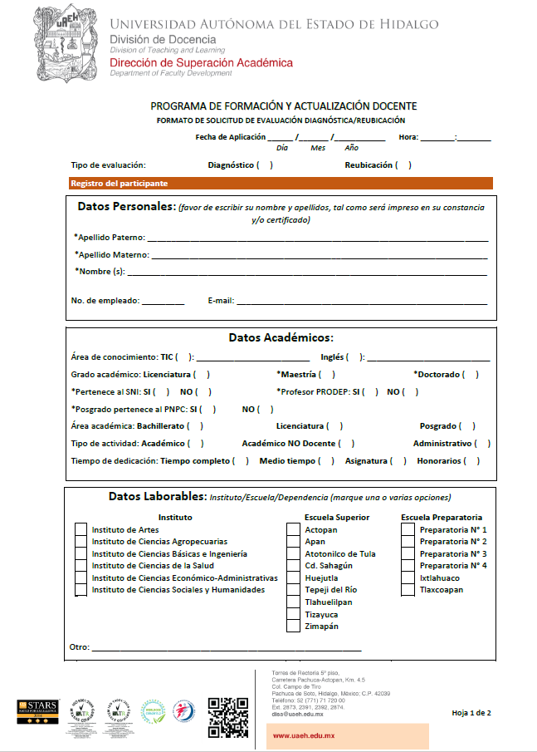

Anexo 2. Tabla de ubicaciones

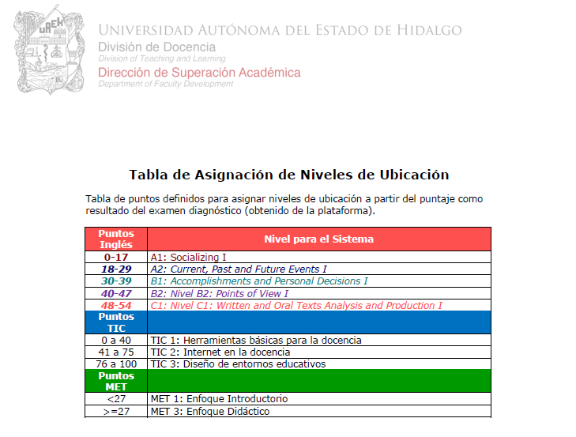

Proceso: Gestión Académica y Administrativa para la Formación y Actualización Docente.

Anexo 3: Calendario General de Actividades

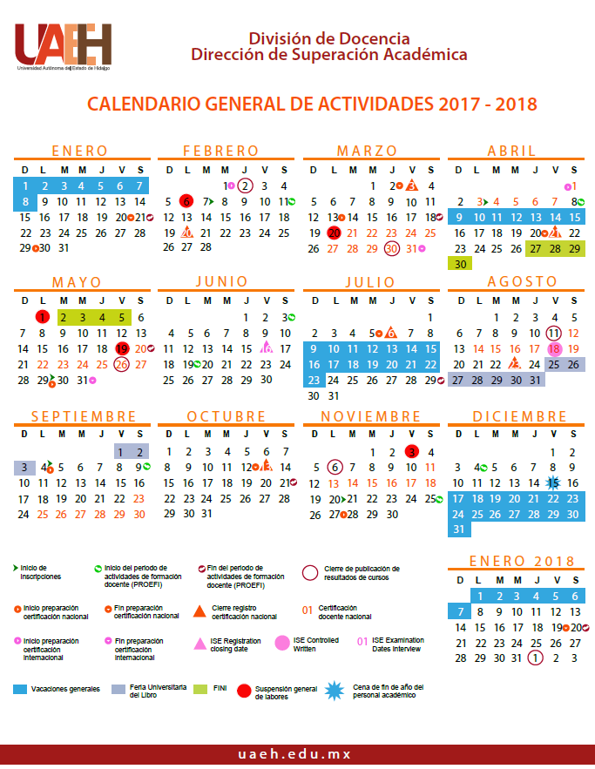

Anexo 4: Registro de Participantes
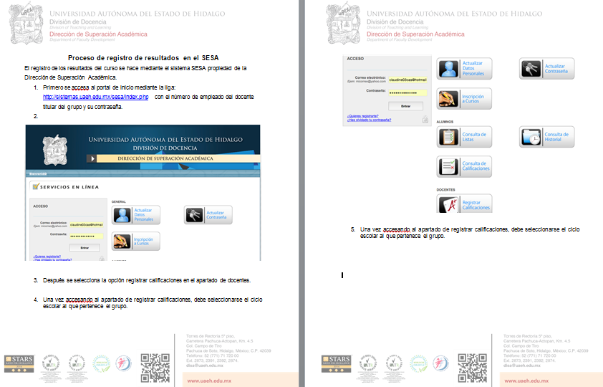

Anexo 5: Informe de resultados del periodo de formación y actualización docente

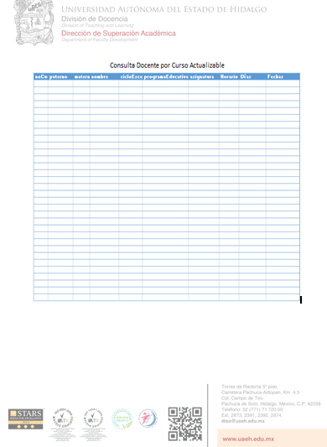

Proceso: Gestión Administrativa para la Certificación Docente

Anexo 1: “Calendario Actividades de la DISA”

Anexo 2: “Carta Responsiva”

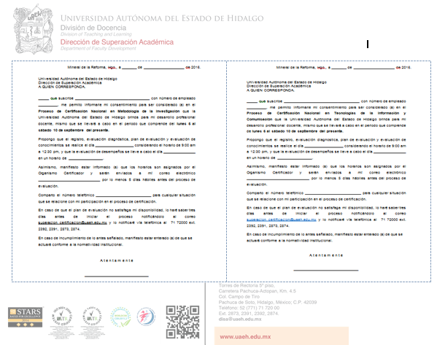

Anexo 3: Solicitud de evaluación externa

Anexo 4: Retroalimentación y entrega de resultados

Anexo 5: Informe de resultados del proceso de evaluación con fines de certificación.

